INTELIGÊNCIA ARTIFICIAL APLICADA À MÚSICA: UMA ANÁLISE EXPLORATÓRIA DE COMPOSIÇÕES DE MÚSICA CLÁSSICA

**Francielly Marianne Laranjo Silva**

Instituto Nacional de Telecomunicações - Inatel

[francielly.laranjo@gec.inatel.br](mailto:francielly.laranjo@gec.inatel.br)

***Abstract****: This document presents the study for the project of the discipline Fundamentals of Machine Learning - Special Topics II - C318 - Computer Engineering.*

***Index Terms:*** *Classical Music, Exploratory analysis, Machine Learning.*

**Resumo:** Este documento apresenta o estudo para o projeto da disciplina Fundamentos de Aprendizado de Máquina - Tópicos Especiais II - C318 - Engenharia da Computação.

**Palavras chave:** Análise Exploratória, Aprendizado de Máquina, Música Clássica.

1. **INTRODUÇÃO**

A Aprendizagem de Máquina (*Machine Learning* - ML), como pode ser visto em Petrobras, é a capacidade dos computadores de “aprender” sem terem sido necessariamente programados. Através do ML é possível coletar e analisar grandes volumes de dados variados em altíssima velocidade e obter os resultados mais relevantes.

A Inteligência Artificial (IA) é um campo da ciência dedicado ao estudo, desenvolvimento e emprego de máquinas para realizarem atividades humanas de maneira autônoma. Também está ligada à robótica, ao ML, ao reconhecimento de voz e de visão, entre outras tecnologias.

Dentre as diversas ferramentas de ML, esse trabalho está baseado na Análise Exploratória dos dados, através de valores coletados por meio da observação e a compilação dessas informações.

Conforme citado por Galvão (2006), a música é uma das expressões fundamentais da cultura humana e resume-se em amar e odiar através de argumentos acalorados e dicotômicos. Desta forma, a atividade musical, que é multifacetada em termos de estilo, também o é no que diz respeito aos modos de vivenciá-la. Alguém pode simplesmente ouvir uma peça inédita na experiência pessoal, o argumento caótico dos sons, de alguma forma se organiza. De alguma forma, face à experiência musical, o cérebro busca por regularidades.

Ainda em Galvão (2006), a percepção do discurso dos sons musicais envolve aspectos como simetria, repetição e imitação. Além disso, tocar um instrumento musical é uma das mais complexas atividades humanas pelo tipo de demanda que faz ao sistema de conhecimento como um todo. Com isso, em suas pesquisas, identificou que à medida que a expertise musical se desenvolve, músicos tendem a trabalhar utilizando estratégias cognitivamente mais elaboradas que levam em conta a natureza do material a ser memorizado, preferências individuais e possível nível de ansiedade performática.

Em Futurecom Digital, a IA encontra sua interseção na música na reprodução, produção e composição. Em 1951, Alan Turing reproduziu melodias tradicionais através de um computador e espera-se que, em curto prazo, possam existir músicas que foram compostas, produzidas, distribuídas e reproduzidas integralmente sem intervenção humana.

Futurecom Digital sugere, ainda, o uso da IA para adaptação de *playlists* personalizadas a sinais vitais e outros dados pessoais e ambientais, coletando dados e personalizando sequências de sons para compor, exclusivamente, uma trilha sonora para cada indivíduo. A IA também poderia, por exemplo, analisar e propor versões para obras de renomados compositores como Ludwig van Beethoven e Johann Sebastian Bach e proporcionar o exercício intelectual e a incrível experiência de seu consequente resultado sonoro.

Nesse contexto, MixMeg registrou que a empresa Google possui um projeto, Magenta, que objetiva auxiliar compositores humanos na criação de canções e possibilite que os algoritmos entendam pequenos detalhes para processar e interpretar o que as notas musicais dizem. Com isso, será possível a identificação de padrões, inserindo IA no campo musical.

Ainda em MixMeg, em 2016, foi anunciada a primeira música composta pelas máquinas, uma melodia de piano com duração de 90 segundos. Além disso, em 2017, Taryn Southern, personalidade famosa nos Estados Unidos, foi pioneira ao apresentar o primeiro álbum produzido inteiramente por um software chamado Amper. Esse álbum, com título “I AM AI” (“Eu sou a inteligência artificial”, em português), foi produzido pelo software, enquanto Southern se dedicou aos detalhes finais como, por exemplo, duração, tempo e ritmo.

Tal software, como descrito em Estadão, cria um conjunto de dados que descreve música em gêneros, emoções e estilos e permite que uma pessoa possa compor uma música, nota por nota, do zero, e que soa como se tivesse saído de um estúdio, sem exigir nenhuma experiência anterior dos usuários.

O avanço da tecnologia é fundamental para prover o aumento de qualidade nos mais diversos setores e, na música, não é diferente e parece ser inevitável. Atualmente já é possível identificar que os aplicativos de música categorizam suas faixas, através de sistemas de IA, entregando *playlists* específicas para cada usuário e seus respectivos gostos e preferências (OLHAR DIGITAL).

Assim, fica claro que a IA já influencia a indústria musical de várias formas e, com isso, faz-se necessário entender como ela irá influenciar a forma de criar e consumir música.

A partir disso, o objetivo desse artigo e desenvolvimento do projeto refletem o interesse em identificar padrões de instrumentos musicais utilizados nas composições de grandes nomes da música clássica e, com isso, sintetizar incidência, frequência e possíveis preferências.

1. **ANÁLISE EXPLORATÓRIA**

Esse documento trata-se de um estudo exploratório, buscando métricas que comprovem a preferência de determinados instrumentos musicais nas composições clássicas.

As informações analisadas nesse estudo foram obtidas através de um *dataset* disponibilizado em Kaggle, o qual apresenta uma coleção de 330 gravações de música clássica licenciadas gratuitamente. Esse *dataset* foi desenvolvido através das gravadoras MusicNet, capazes de realizar as seguintes tarefas:

1. Identificar as notas executadas em momentos específicos em uma gravação,
2. Classificar os instrumentos que atuam em uma gravação,
3. Classificar o compositor de uma gravação,
4. Identificar tempos precisos de início das notas em uma gravação,
5. Prever a próxima nota em uma gravação, condicionado à história.

Os compositores elencados nesse *dataset* são: Bach, Beethoven, Brahms, Cambini, Dvorak, Faure, Haydn, Mozart, Ravel e Schubert.

Os instrumentos analisados nesse *dataset* são *Accompanied Cello, Accompanied Clarinet, Accompanied Violin, Clarinet Quintet, Clarinet-Cello-Piano Trio, Horn Piano Trio, Pairs Clarinet-Horn-Bassoon, Piano Quartet, Piano Quintet, Piano Trio, Solo Cello, Solo Flute, Solo Piano, Solo Violin, String Quartet, String Sextet, Viola Quintet, Violin and Harpsichord, Wind Octet, Wind Quintet e Wind and Strings Octet*.

Ao importar o *dataset*, pode-se verificar a dimensão dos dados (330 linhas e 9 colunas), as quais apresentam dados do tipo inteiro e objeto. Este *dataset* não apresenta valores nulos e são listadas as seguintes informações id, compositor, composição, movimento, instrumentos, fonte, transcritor, catálogo e duração da composição.

Para rápida verificação do *dataset*, foram mostradas as primeiras linhas, onde foi possível verificar a distribuição das informações elencadas acima.

O estudo, proposto nesse documento, restringe às colunas de compositor e instrumentos, as quais permitiram verificar incidências de cada instrumento e a quantidade de instrumentos utilizados, de forma cumulativa, pelos compositores.

Na Figura 1 é possível verificar que o compositor Beethoven é o que mais aparece no *dataset*, seguido por Bach e Schubert. Com isso, entende-se que eles possuem mais composições ou utilizam mais instrumentos nas composições.

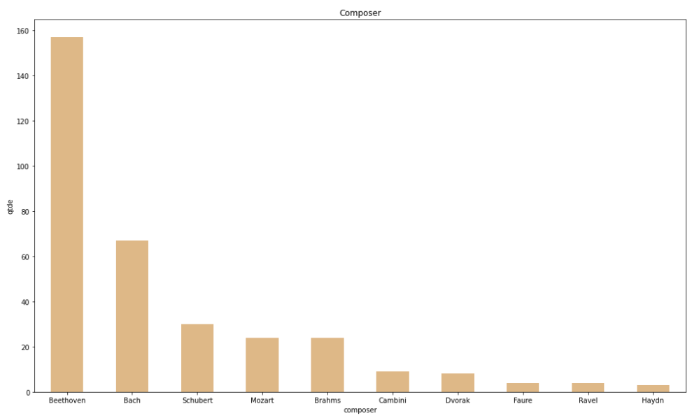

Figura 1 - Compositores

Na Figura 2 é possível verificar que Solo Piano é o mais frequente, seguido por *String Quartet* e *Accompanied Violin*.

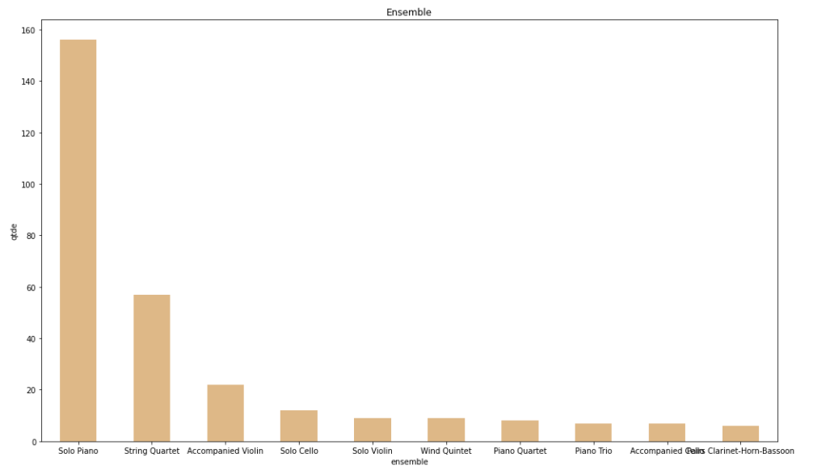

Figura 2 - Instrumentos

Na Figura 3 é possível verificar, em bloco, a incidência de cada instrumento agrupados por compositor.

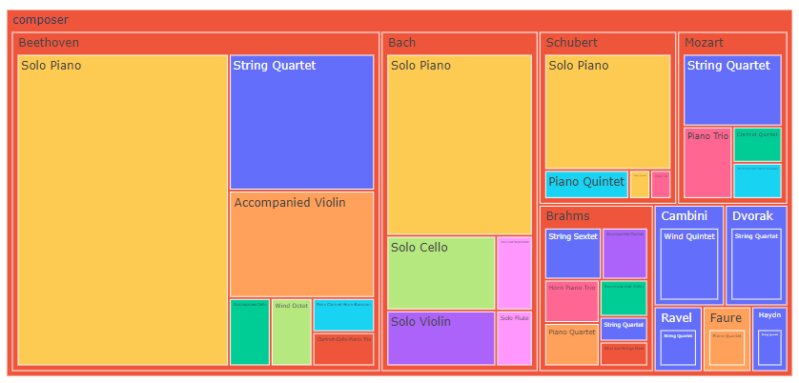

Figura 3 - Incidência de Instrumentos por Compositor

Na Figura 4 é possível verificar, em gráfico de barras, a incidência de cada instrumento agrupados por compositor.

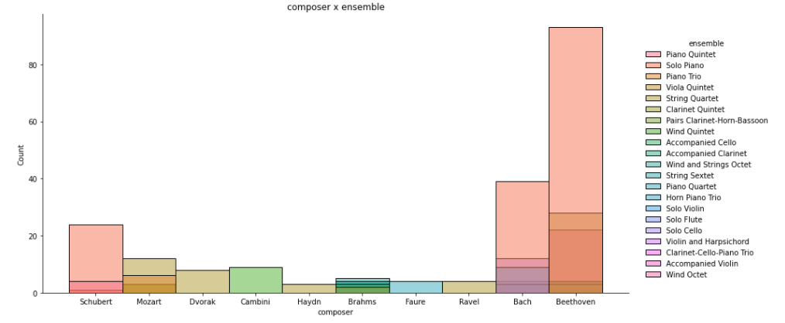

Figura 4 - Incidência de Instrumentos por Compositor

Na Figura 5 é possível verificar, em gráfico de bolhas, a incidência de cada instrumento agrupados por compositor.

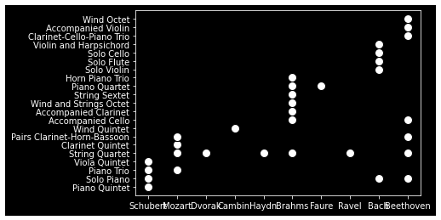

Figura 5 - Incidência de Instrumentos por Compositor

Através das ferramentas de Análise Exploratória de Dados e ML podemos identificar as relações apresentadas no Anexo 1.

1. **CONCLUSÃO**

A partir desse estudo foi possível verificar que a Análise de dados nem sempre precisa ser algo complexo e de difícil entendimento, desde que sejam utilizadas as técnicas da análise exploratória e *Machine Learning*.

Em posse dessas ferramentas, é essencial entender o problema e o que se quer compreender com os resultados obtidos através de um projeto de Aprendizado de Máquina - e até mesmo para entender se vale a pena passar pelo esforço de construir um modelo preditivo.

Desta forma, entender o uso final do modelo é fundamental, para não haver erros no desenvolvimento e no resultado final. Assim, a análise de dados permite extrair insights que podem não ter sido identificados previamente, detectar padrões, derrubar suposições, compreender as relações entre as variáveis, testar hipóteses (caso você já as tenha), bem como localizar algum possível viés nos seus dados.

Por conseguinte, não é adequado tirar conclusões sobre os dados apenas coletando-os, é preciso analisá-los cuidadosamente e usar das ferramentas ora citadas para facilitar esse processo.

1. **REFERÊNCIAS BIBLIOGRÁFICAS**

GALVÃO, A. **Cognição, emoção e expertise musical**. 2006. Disponível em: <https://www.scielo.br/j/ptp/a/YzXJDWb4yxvpfNQn4Hp8WDx/?lang=pt#>. Acesso em dez. 2021.

KAGGLE. **MusicNet Dataset**. Acesso em: <https://www.kaggle.com/imsparsh/musicnet-dataset>. Acesso em dez. 2021.

PETROBRAS. **O futuro pela transformação da tecnologia e inovação**. Disponível em: <https://nossaenergia.petrobras.com.br/pt/energia/o-futuro-pela-transformacao-da-tecnologia-e-inovacao/?gclid=Cj0KCQiA47GNBhDrARIsAKfZ2rAql2wqzevrxaT96bsv6r1juZJhSfZpGw5AbWfGVo8g3ozB5jngTW4aAm5SEALw_wcB>. Acesso em dez. 2021.

FUTURECOM DIGITAL. **Fronteiras da inteligência artificial e a música.** Disponível em: <https://digital.futurecom.com.br/especialistas/fronteiras-da-inteligncia-artificial-e-msica>. Acesso em dez. 2021.

MIXMEG. **Inteligência artificial cresce na música e faz parte do futuro da indústria.** Disponível em: <https://mixmag.com.br/feature/inteligencia-artificial-cresce-na-musica-e-faz-parte-do-futuro-da-industria>. Acesso em dez. 2021.

OLHAR DIGITAL. **Como a inteligência artificial está mudando a indústria da música.** Disponível em: <https://olhardigital.com.br/2019/07/05/noticias/como-a-inteligencia-artificial-esta-mudando-a-industria-da-musica>. Acesso em dez. 2021.

ESTADAO. **Com a inteligência artificial, criar música é uma questão de segundos.** Disponível em: <https://arte.estadao.com.br/focas/estadaoqr/materia/inteligencia-artificial-musica-startup-amper>. Acesso em dez. 2021.

**ANEXO I**

**INSTRUMENTOS**

|  |  |  |  |  |  |  |  |  |  |  |
| --- | --- | --- | --- | --- | --- | --- | --- | --- | --- | --- |
|  | **Bach** | **Beethoven** | **Brahms** | **Cambini** | **Dvorak** | **Faure** | **Haydn** | **Mozart** | **Ravel** | **Schubert** |
| *Accompanied Cello* |  | 4 | 3 |  |  |  |  |  |  |  |
| *Accompanied Clarinet* |  |  | 4 |  |  |  |  |  |  |  |
| *Accompanied Violin* |  | 21 |  |  |  |  |  |  |  |  |
| *Clarinet Quintet* |  |  |  |  |  |  |  | 3 |  |  |
| *Clarinet-Cello-Piano Trio* |  | 3 |  |  |  |  |  |  |  |  |
| *Horn Piano Trio* |  |  | 4 |  |  |  |  |  |  |  |
| *Pairs Clarinet-Horn-Bassoon* |  | 3 |  |  |  |  |  | 3 |  |  |
| *Piano Quartet* |  |  | 4 |  |  | 4 |  |  |  |  |
| *Piano Quintet* |  |  |  |  |  |  |  |  |  | 4 |
| *Piano Trio* |  |  |  |  |  |  |  | 6 |  | 1 |
| *Solo Cello* | 12 |  |  |  |  |  |  |  |  |  |
| *Solo Flute* | 3 |  |  |  |  |  |  |  |  |  |
| *Solo Piano* | 39 | 93 |  |  |  |  |  |  |  | 24 |
| *Solo Violin* | 9 |  |  |  |  |  |  |  |  |  |
| *String Quartet* |  | 26 | 2 |  | 8 |  | 3 | 12 | 4 |  |
| *String Sextet* |  |  | 5 |  |  |  |  |  |  |  |
| *Viola Quintet* |  |  |  |  |  |  |  |  |  | 1 |
| *Violin and Harpsichord* | 4 |  |  |  |  |  |  |  |  |  |
| *Wind and Strings Octet* |  |  | 2 |  |  |  |  |  |  |  |
| *Wind Octet* |  | 4 |  |  |  |  |  |  |  |  |
| *Wind Quintet* |  |  |  | 9 |  |  |  |  |  |  |
| **Total Geral** | **67** | **154** | **24** | **9** | **8** | **4** | **3** | **24** | **4** | **30** |

**COMPOSITORES E COMPOSIÇÕES**

|  |  |
| --- | --- |
| **Compositores** | **Composições** |
| Beethoven | 157 |
| Bach | 67 |
| Schubert | 30 |
| Mozart | 24 |
| Brahms | 24 |
| Cambini | 9 |
| Dvorak | 8 |
| Ravel | 4 |
| Faure | 4 |
| Haydn | 3 |
| **Total Geral** | **330** |